Aplicatie web care tine evidenta medicamentelor intr-o farmacie

***Interpretarea enuntului si detaliile aplicatiei***

Farmacia tine o evidenta a medicamentelor printr-o lista sub forma unui tabel in care se gasesc informatii despre acestea (Numele medicamentului, numarul de bucati existente in farmacie si pretul acestora/bucata) si pentru butoane pentru inserarea/descarcarea/urmarirea/verificarea/editarea/stergerea/gestionarea listei de catre angajatii farmaciei.

*Aplicatia cuprinde o interfata cu utilizatorul (navigator Web), un server de baze de date care va stoca informatiile despre utilizator. Un utilizator se poate autentifica introducand informatiile de log-in pe pagina web, care le va comunica server-ului, urmand ca acesta sa valideze corectitudinea acestora accesand baza de date*

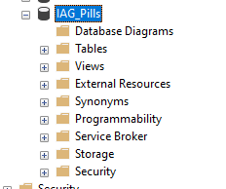

*Sistemul va oferi posibilitatea descarcarii evidentei medicamentelor din faramcie in format exel.*

Conexiunea la Internet este o constrangere pentru aplicatie. Deoarece aplicatia preia datele din baza de date prin Internet, este esential sa existe o conexiune la Internet pentru functionarea aplicatiei. De asemenea, utilizatorii au nevoie de un browser.

Utilizatorii care au un cont se pot autentifica folosind datele lor inregistrate deja de catre ei. Dupa autentificare, utilizatorul de tip user este redirectionat catre interfata utilizator de unde vizualizeaza tabelul cu informatiile medicamentelor aflate in farmacie si poate selecta optiunie specifice.

Utilizatorul care acceseaza aplicatia web trebuie sa se autentifice cu username si parola.

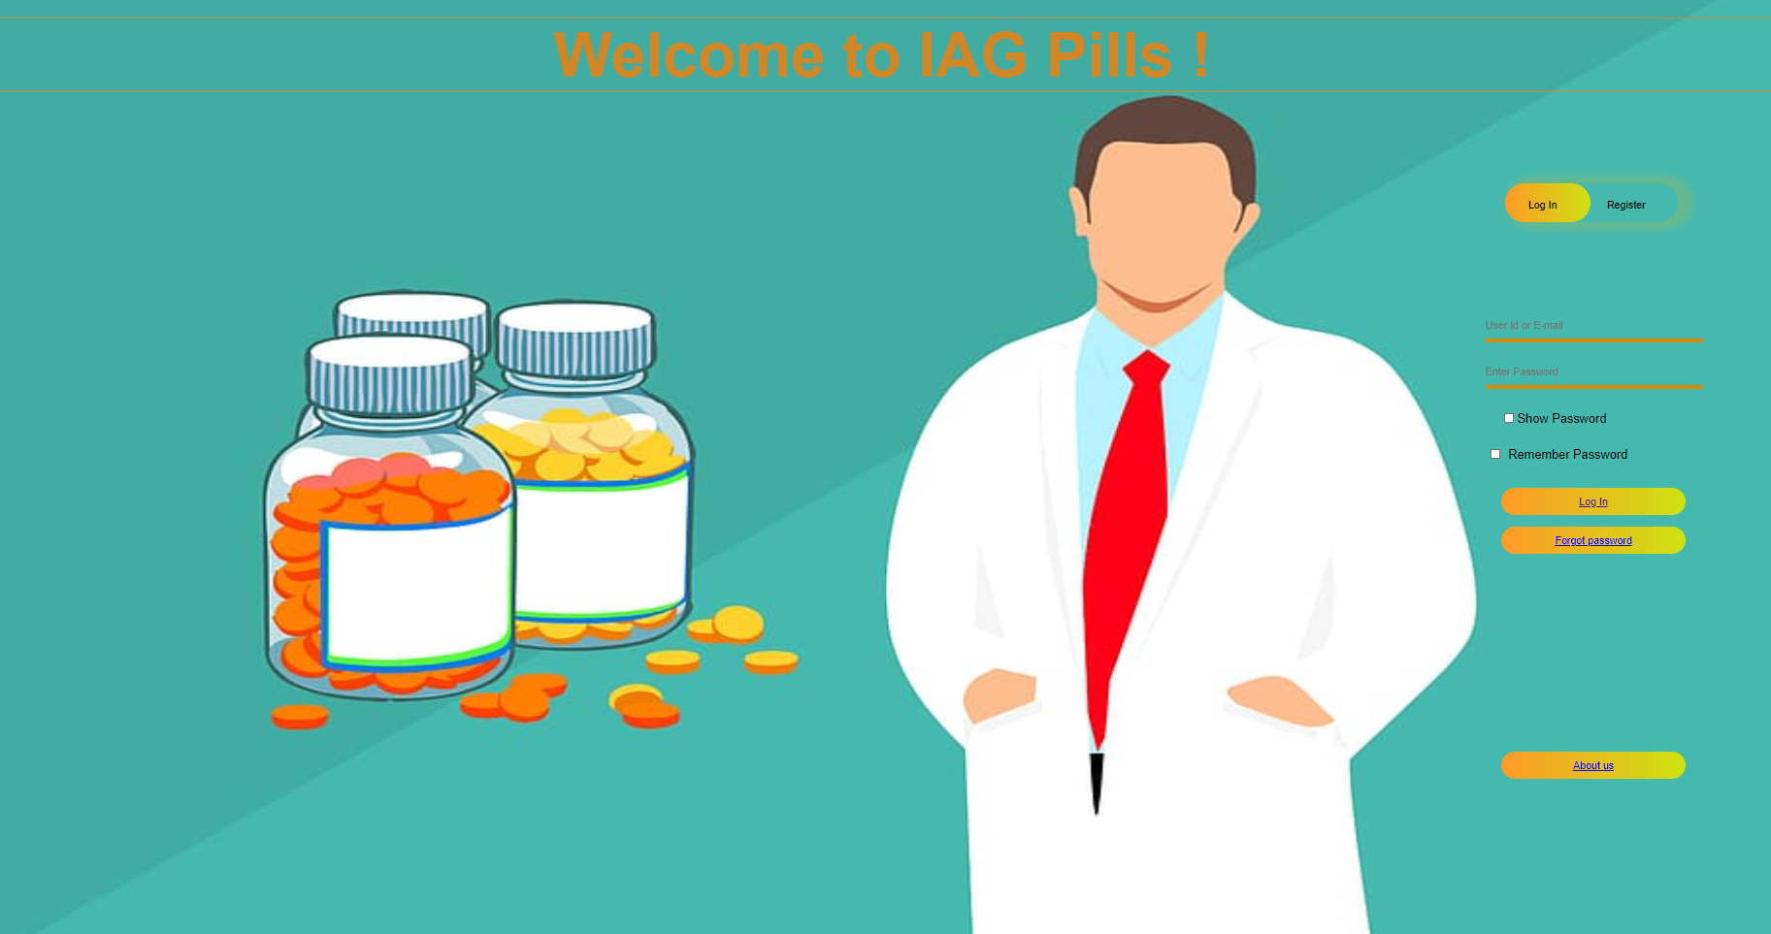

**Inainte de autentificare**, utilizatorul are posibilitatea de conectare sau inregistrare.

* Daca acesta **detine** un cont:

-exista un buton de “arata parola” pentru a vedea ceea ce a scris in campul parola

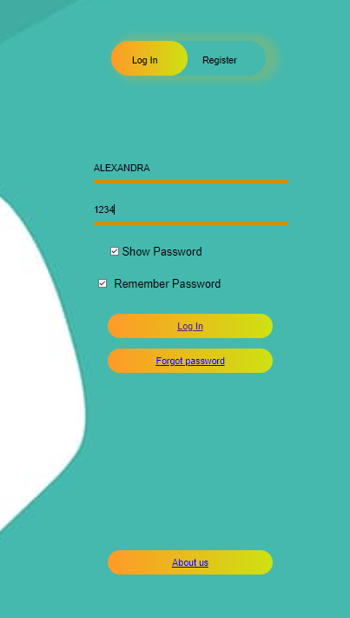

-exita un buton de “aminteste-ti parola” pentru ca urmatoarea data parola sa sa fie introdusa automat de aplicatie

-exista buton de “am uitat parola” care il redirectioneaza catre o noua pagina in care utilizatorul trebuie sa isi completeze datele pentru a reseta parola.

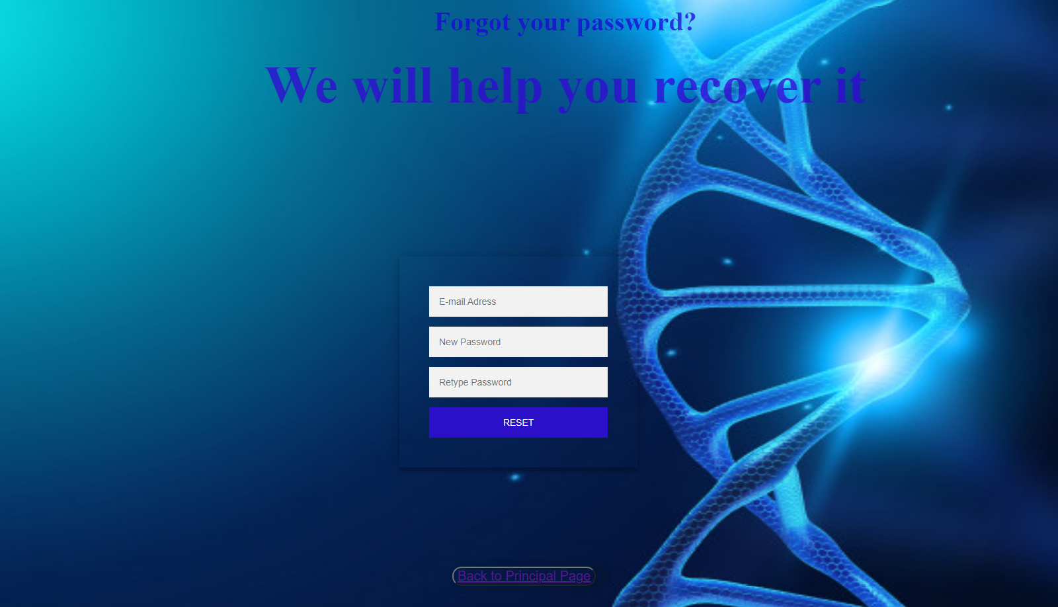

-exista buton de “despre noi” in care utilizatorul primeste informatii despre aplicatie.

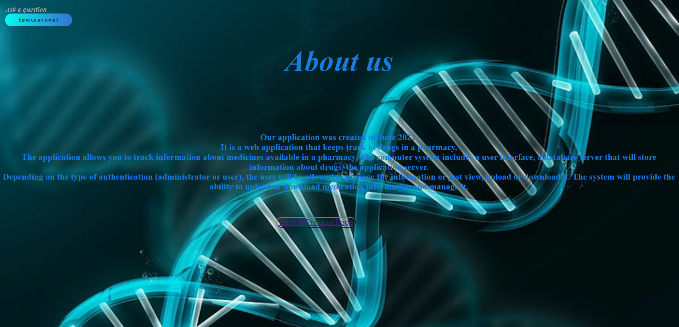

-exista butonul de “trimite un e-mail” – care va deschide aplicatia e-mail a computerului cu campul destinatarului(in cazul acesta, creatorul aplicatiei) completat, in caz ca un utilizator are nevoie de mai multe informatii despre aplicatie.

-exista butonul conectare care va autentifica utilizatorul dupa datele introduse in campurile existente.

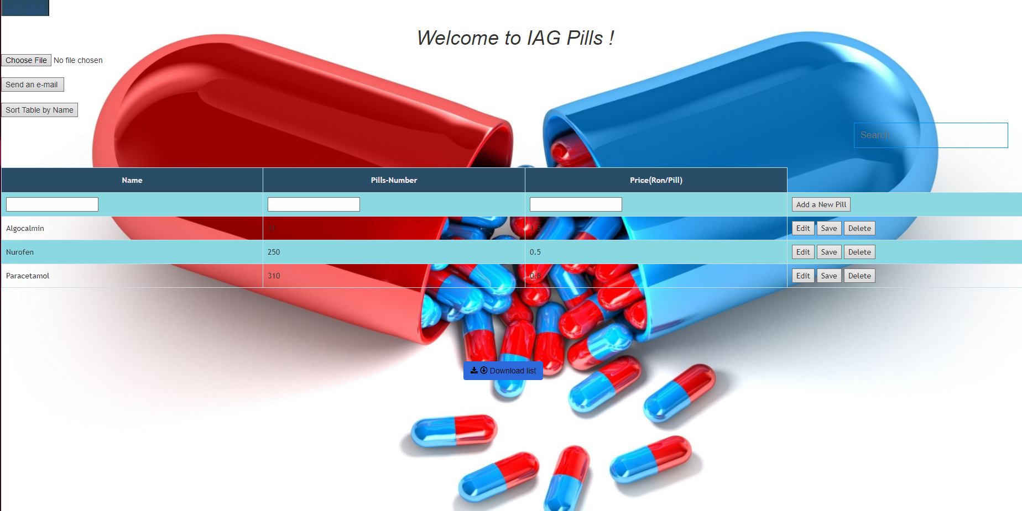

* Daca acesta **nu detine** un cont:

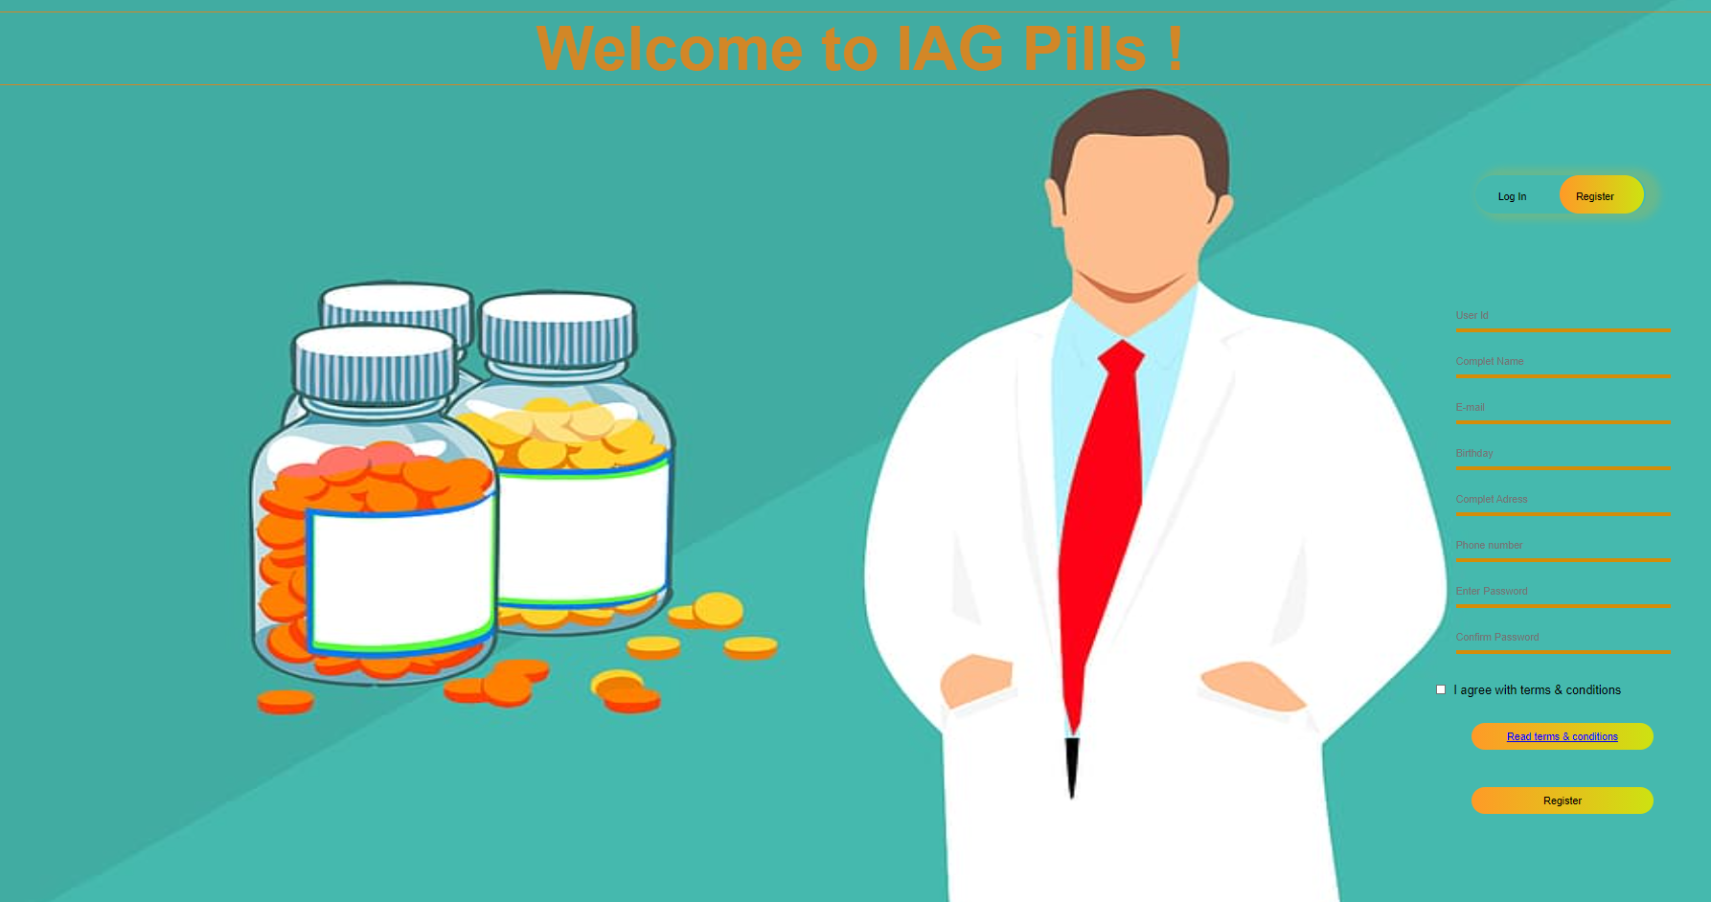

-exista butonul “register” – care este un buton tip switch intre log in si resiter in care utilizatorul isi introduce datele pentru a-si creea cont

-exista o caseta cu “ Sunt de acord cu termenii si conditiile aplicatiei “ ce trebuie bifata dupa completarea datelor persoanle pentru creearea unui cont, fara aceasta caseta bifata utilizatorul nu poate creea contul dorit.

-exista un buton cu “termenii si conditiile aplicatiei” – accesand acest buton utilizatorul va fi redirectionat catre o noua pagina unde va putea studia termenii si conditiile apliatiei si utilizarii ei.

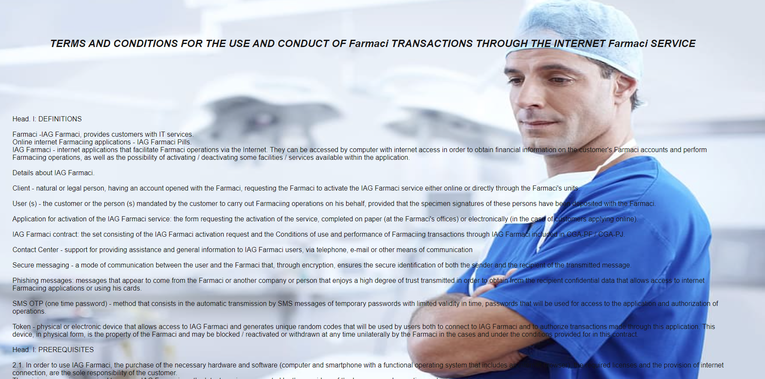

-exista butonul de inregistrare care va memora datele introduse de utilizator in baza de date si va creea contul dorit de acesta.

**Dupa autentificare**, utilizatorul este redirectionat catre interfata utilizator de unde vizualizeaza tabelul cu informatiile medicamentelor si poate selecta optiuni precum:stergere, adaugare, editare, Import excel, Export to excel, Cautare, Sortare,Iesi din cont,trimitere e-mail.

-Butonul “Trimite un e-mail”- va deschide aplicatia computerului de e-mail cu campul “to” completat cu adresa de e-mail a furnizorului de medicamente pentru a efectua o noua comanda.

-Butonul „Import excel”, din interfata utilizator, deschide o fereastra, unde utilizatorul sa aleaga fisierul excel din calculatorul sau unde se afla un tabel cu informatiile medicamentelor. (Am reusit sa implementez functia prin care incarc fisierul in format excel dar nu am reusit sa fac ca tabelul importat sa actualizeze tabelul existent)



-Butonul “Adauga medicament” va creea un nou rand in tabel care va trebui completat de user cu informatiile medicamentul nou ce vrea sa fie adaugat.

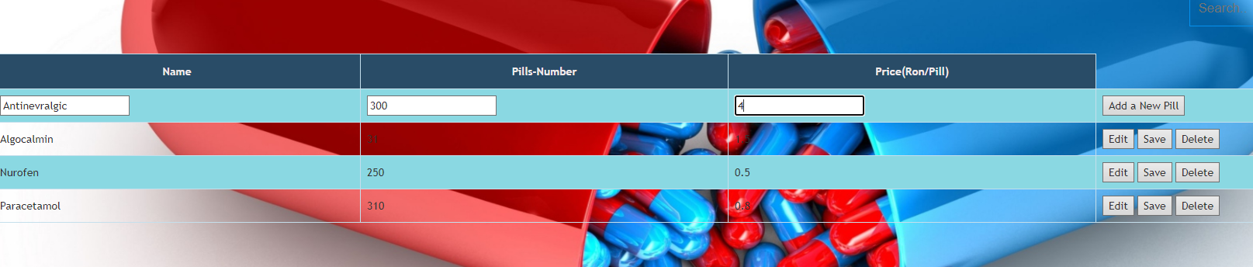

-Butonul „Export to excel”,descarca automat tabelul curent cu informatiile specifice.

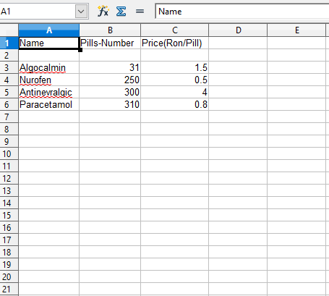

-Butonul „ Cautare” – cauta in functie de nume in tabel medicamentul.

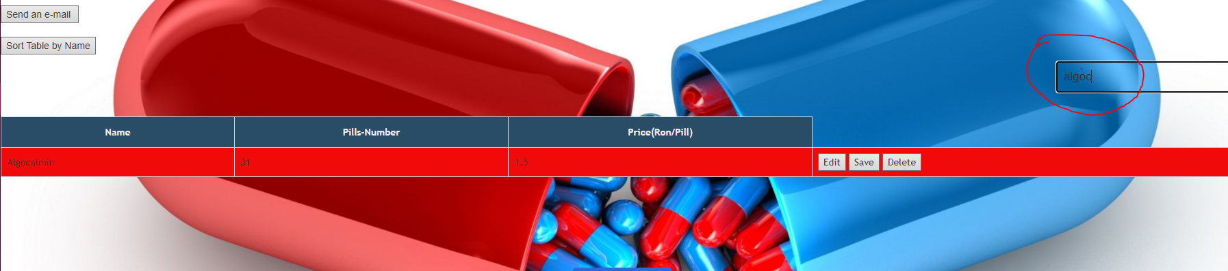

-Butonul „ Sortare” va sorta tabelul alfabetic in functie de numele medicamentului.

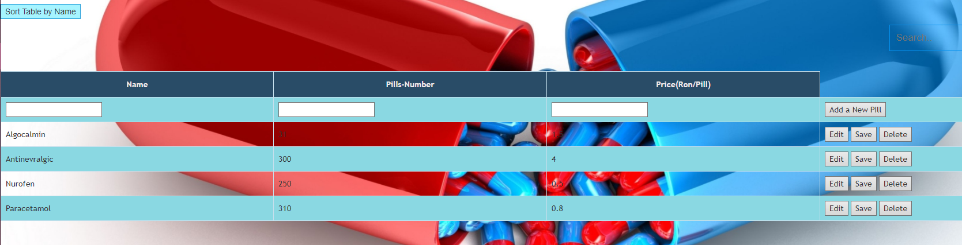

-Pentru fiecare rand al tabelului va exista un buton „Editare” care va edita campul dorit.

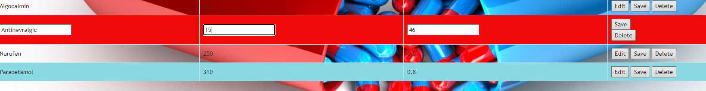

-Pentru fiecare rand al tabelului va exista un buton „ Sterge” care va sterge randul respectiv.

- Pentru fiecare rand al tabelului va exista un buton „ Salveaza” care va salva actualizarile facute de user.

-Butonul de “iesi din cont” va deconecta utilizatorul, ducandu-l la pagina de conectare a aplicatiei.

***Descriere implementare:***

Pentru implementarea aplicatiei am folosit ca si limbaje: html, css, javascript, c#, iar ca si programe am utilizat : visualstudio, Microsoft SQL Server Management.

Functiile fara parametri vor fi declarate si definite cu lista parametrilor void.

Functiile trebuie declarate cu un tip de retur, acel tip fiind void daca functia nu returneaza date. In mod similar, daca functia nu are parametri, lista parametrilor va fi declarata void. Astfel, de exemplu, o functie, myfunc, care nu ia parametrii si nu returneaza o valoare, ar fi declarata ca: void myfunc (void).

Toate variabilele automate au atribuite o valoare inainte de a fi utilizate. Intentia acestei reguli este ca toate variabilele trebuie sa fi fost scrise inainte ca acestea sa fie citite. Aceasta nu necesita neaparat initializarea la declaratie.

*Tinand cont ca vor trebui stocate informatii despre evidenta unor medicamente si faptul ca trebuie retinute datele utilizatorilor aplicatiei, aplicatia va comunica cu o baza de date.*

*Aceasta aplicatie va oferi suport pentru descarcarea listei cu medicamente din/in format exel, vizualizarea informatiilor, cautarea, ,editarea sau stergerea unui anume camp*

*Acest sistem va contine o interfata web, care va comunica cu un server web ce va accesa informatiile stocate intr-o baza de date si le va gestiona pentru a fi afisate in interfata utilizator-ului.*

Va fi doar un tip de utilizator pentru acest sistem: utilizatorii aplicatiei.

- User-ul aplicatiei va putea sa incarce noi informatii, sa editeze, sa stearga, sa descarce informatii precum si vizualizarea acestora.

Aplicatia va functiona pe Windows7-10. User-ul l vor avea nevoie de un browser(Google Chrome, Mozila, Opera) pentru a accesa aplicatia.

Conexiunea la Internet este o constrangere pentru aplicatie. Deoarece aplicatia preia datele din

bazei de date prin Internet, este esential sa existe o conexiune la Internet pentru functionarea aplicatiei. De asemenea, utilizatorii au nevoie de un browser pe care il pot allege in functie de preferinta fiecaruia.

***Dificultatile in conceperea alicatiei:***

* Una din problemele pe care nu am reusit sa le rezolv a fost, la incarcarea unui fisier excel care sa actualizeze tabelul deja existent.
* A doua problema a fost, conexiunea cu baza de date.